2011年潍坊市初中学业水平考试
化 学 试 题 （A）
注意事项：
1．本试题分为第Ⅰ卷（选择题）和第Ⅱ卷（非选择题）两部分。全卷满分为100分，考试时间为90分钟。
2．答第Ⅰ卷前务必将自己的姓名、准考证号、考试科目和试卷类型涂写在答题卡上。第Ⅰ卷每题选出答案后，用2B铅笔把答题卡上对应题目的答案标号（A、B、C、D）涂黑。如需改动，必须先用橡皮擦干净，再改涂其它答案。
可能用到的相对原子质量：H 1 C 12 N 14 O 16 Na 23 Mg 24 P 31 S 32
Cl 35.5 K 39 Mn 55 Fe 56 Zn 65
第Ⅰ卷 （选择题 共40分）
一、选择题 （本题包括10小题，每小题2分，共20分。每小题只有一个选项符合题意）
1．生活中常遇到“碘盐”“高钙牛奶”“铁强化酱油”等商品，这里的“碘、钙、铁”是指（ ）
A．元素 B．原子 C．分子 D．单质
2．下列变化中，不属于化学变化的是（ ）
A．用盐酸除去热水瓶中的水垢
B．铜在潮湿的空气中生成铜绿
C．使用汽油除去衣服上的油污
D．福岛核电站发生氢气爆炸
3．食品安全关系人们的健康。下列做法正确的是（ ）
A．用工业染料柠檬黄制作“染色馒头”
B．依法合理使用食品添加剂
C．用地沟油烹饪食物
D．用甲醛水溶液浸泡水产品
4．下列化学用语或结构表达不正确的是（ ）
A．葡萄糖的化学式：C₁₂H₂₂O₁₁ B．2个氮气分子：2N₂
C．镁离子的符号：Mg²⁺ D．石墨的结构：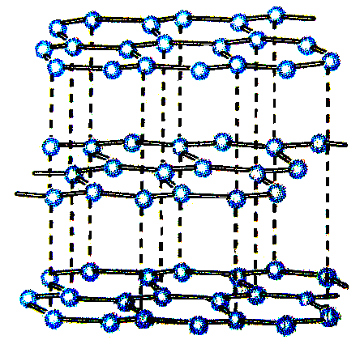
5．下列实验操作正确的是（ ）
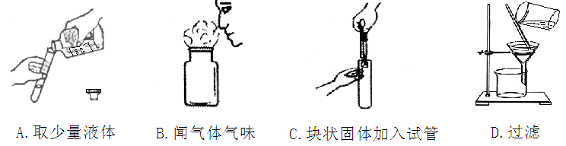
6．合理使用化学肥料可提高农作物产量，促进农业生产的发展。下列化学肥料属于复合肥料的是（ ）
A．KCl B．NH₄HCO₃ C．NH₄H₂PO₄ D．Ca₃(PO₄)₂
7．下列做法不正确的是（ ）
A．煤气泄漏，立即关闭阀门并轻轻开窗通风
B．燃着的酒精灯不慎碰倒，洒出的酒精燃烧起来，立即用湿抹布盖灭
C．启用闲置的沼气池前，先用燃着的蜡烛进行试验
D．烧菜时油锅着火，立即用锅盖盖灭
8．环境问题已成为制约社会发展和进步的严重问题，下列做法不正确的是（ ）
A．废旧电池集中回收处理
B．为提高农作物的产量和质量，必须大量使用化肥和农药
C．垃圾是放错地方的资源，应分类回收利用
D．利用可降解的“玉米塑料”替代聚乙烯塑料制作一次性饭盒，可防止产生“白色污染”
9．“酒驾”已经写入刑法。人体内酒精含量超过20mg/100mL为酒驾，酒精含量超过80mg/100mL为醉驾。交警常用一种“酒精检测仪”检测司机是否酒后驾车。其反应原理为C₂H₆O + 4CrO₃ + 6H₂SO₄═2X + 2CO₂↑+ 9H₂O，反应中红色的CrO₃转变为绿色的化合物Ｘ，则Ｘ的化学式为（ ）
A．Cr₂O₃ B．CrSO₄ C．Cr₂(SO₄)₃ D．Cr₂S₃
10．科学家提出了一种最经济最理想的获得氢能源的循环体系（如下图）。下列说法错误的是（ ）
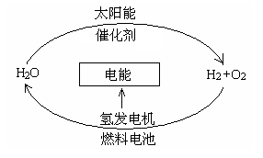
A．分解的水的质量等于生成的氧气和氢气的质量和
B．氢气和氧气的反应吸收热量
C．氢气和氧气的反应属于化合反应
D．催化剂在反应前后质量和化学性质不变
二、选择题 （本题包括10小题，每小题2分，共20分。每小题只有一个选项符合题意）
11．下图是汽车尾气中有毒气体转变为无毒气体的微观示意图，图中不同的圆球代表不同原子。下列说法错误的是（ ）
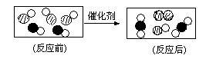
A．反应前后原子的种类、数目均无变化
B．此反应属于置换反应
C．反应中有单质生成
D．参加反应的两种分子的个数比为1∶1
12．甲、乙两物质的溶解度曲线下图所示，下列说法中不正确的是（ ）
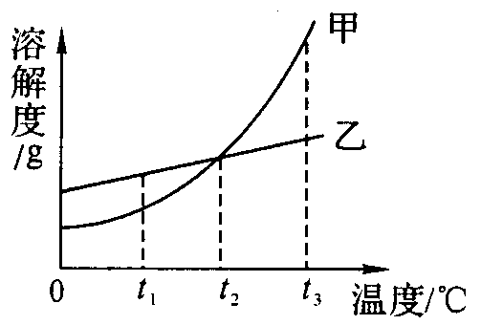
A．t₁℃ 时，甲物质的溶解度小于乙物质的溶解度
B．t₂℃ 时，甲、乙两物质的饱和溶液中分别含甲、乙两物质的质量相等
C．将t₃℃ 的甲、乙两物质的饱和溶液降温至t₂℃ 时，都会析出晶体
D．甲、乙两物质的溶解度均随温度的升高而增大
13．把金属镍（Ni）、锰（Mn）分别放入盐溶液中，反应的结果如下表所示：

盐溶液  金属 | MgCl₂溶液 | Ni的盐溶液 | CuSO₄溶液
Ni | 无金属析出 | — | 有金属析出
Mn | 无金属析出 | 有金属析出 | 有金属析出
则它们的金属活动性由强到弱的顺序为（ ）
A．Mg Ni Mn Cu B．Cu Ni Mn Mg
C．Cu Mn Ni Mg D．Mg Mn Ni Cu
14．分别将下列各组物质同时加入水中，能得到无色透明溶液的是（ ）
A．KCl、NaOH、CuSO₄ B．Na₂CO₃、Ca(OH)₂、NaNO₃
C．NaOH、KNO₃、NaCl D．Ba(NO₃)₂、K₂SO₄、NaCl
15．三甲基一氯硅[(CH₃)₃SiCl]是一种生产有机硅化合物的原料，遇火能燃烧甚至会发生爆炸，与水接触可产生盐酸。则下列说法错误的是（ ）
A．保存三甲基一氯硅时应密封防水
B．三甲基一氯硅充分燃烧的产物之一是二氧化碳
C．三甲基一氯硅水溶液的pH小于7
D．三甲基一氯硅由碳、氢、硅、氯四个原子构成
16．下图是对四个实验绘制的图像，其中实验结果与图像对应正确的是（ ）
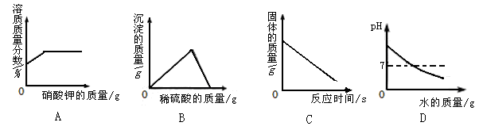
A．某温度下，向一定量接近饱和的硝酸钾溶液中不断加入硝酸钾晶体
B．将稀H₂SO₄滴入一定量的BaCl₂溶液中
C．将一定质量的氯酸钾和二氧化锰放入试管中充分加热
D．向pH=13的NaOH溶液中加水稀释
17．下表呈现的是部分元素的原子结构示意图、主要化合价等信息：
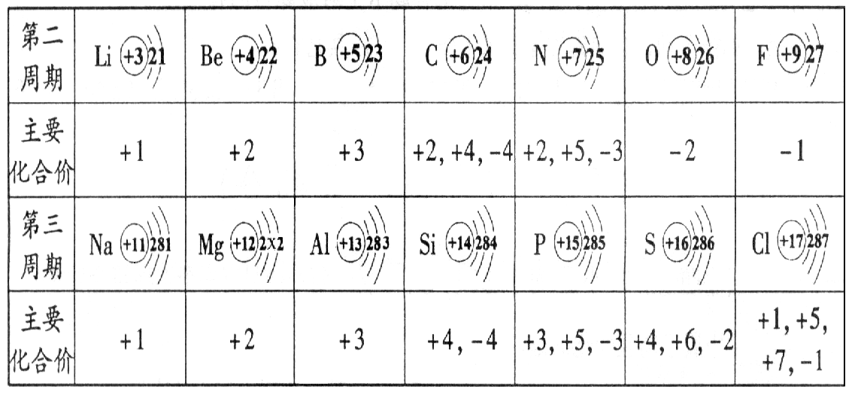
下列叙述错误的是（ ）
A．氮元素形成的氧化物只有N₂O₅一种
B．镁元素的原子结构示意图中第二层上x=8
C．同一周期中，从左向右，原子的最外层电子数逐渐增多
D．表中元素的最高正化合价数等于原子的最外层电子数
18．某同学在自家厨房中找到一种白色粉末，到学校实验室进行实验，实验过程与现象如下：
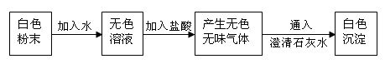
对此粉末的成分判断正确的是（ ）
A．该粉末一定是碳酸钠
B．该粉末一定是碳酸氢钠
C．该粉末一定是氯化钠
D．该粉末可能是碳酸钠或碳酸氢钠
19．下图是两种稀酸与铁铬合金反应随铬（Cr）的质量分数变化的实验结果（铬与稀酸反应）。下列有关说法错误的是（ ）
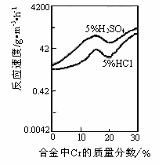
A．稀硫酸、稀盐酸中的阳离子都是H⁺
B．图中的“5%”表示酸溶液中溶质的质量分数
C．同一种酸与铁铬合金的反应速度随着Cr质量分数的增加一直加快
D．与相同铁铬合金反应，5%硫酸比5%盐酸反应快
20．除去下列各物质中的少量杂质，所选用的试剂及方法均正确的是（ ）
项目 | 物质 | 杂质 | 试剂 | 方法
A | CO₂ | CO | O₂ | 点燃
B | NaOH溶液 | Na₂CO₃ | 过量盐酸 | 加热蒸发
C | CaCO₃ | CaO | — | 高温
D | Cu粉 | Fe粉 | 足量稀硫酸 | 过滤、洗涤、干燥

第Ⅱ卷 （非选择题 共60分）
注意：必须用蓝、黑色钢笔或圆珠笔答题，答案写在指定位置。
三、本题包括3小题（共32分）
21．（9分）“从生活走进化学，从化学走向社会”。请你用化学知识回答以下问题：
（1）社会实践活动小组的同学到敬老院给李奶奶送去鲜花和生日蛋糕。花香满屋，请用微粒的观点解释闻到香味的原因 ；点燃生日蜡烛祝愿后，大家一起将蜡烛吹灭，这种熄灭蜡烛火焰的原理是
。
（2）天然水中含有许多杂质。自来水生产过程中，常用到活性炭，是利用其 作用；杀菌消毒时，会用到消毒泡腾片，其有效成分为二氧化氯，氯元素的化合价为 。
（3）家庭厨房就是一个化学小世界，“锅碗瓢盆”和“柴米油盐”中包含着许多化学知识。
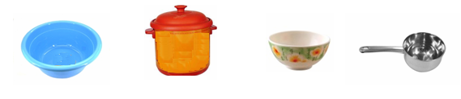
①下列厨房用品的主要材料，属于金属材料的是 （填写代号,下同）；属于有机合成材料的是 。
A． 塑料盆 B． 紫砂锅 C． 陶瓷碗 D． 不锈钢水瓢
②均衡膳食，有利于人体健康。小强家某天午饭的食谱如下：
主食 | 馒头
副食 | 红烧排骨、花生米、清蒸鱼
饮料 | 牛奶
从营养学的角度考虑，你建议在食谱中应该增加 （填写代号）。
A．油饼 B．烧豆腐 C．凉拌黄瓜 D．炒鸡蛋
（4）2011年3月15日央视曝光了某公司使用含有瘦肉精的猪肉制作肉食品，食品安全再次成为人们关注的焦点。瘦肉精学名为盐酸克伦特罗，其化学式是C₁₂H₁₉N₂Cl₃O ,它由
种元素组成，盐酸克伦特罗中碳元素、氢元素和氮元素的质量比 。
22．（14分）归纳总结是学习化学的重要方法来学习化学知识。请回答下列问题：
（1）“一碳化学”是以一个分子中只含一个碳原子的化合物为原料来合成一系列化工原料和燃料的化学。
①甲烷的化学式是 。
②炼铁时用一氧化碳还原氧化铁的化学方程式 。
③在催化剂存在的条件下，用CO和H₂合成甲醇（CH₄O），写出反应的化学方程式 。
（2）酸碱盐之间能相互反应。碱与盐之间若有气体生成，反应就能发生，请写出该气体的化学式 。酸与盐之间能发生反应，分析下图，写出反应的化学方程式 。
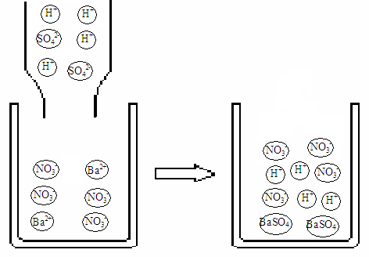
（3）金属活动性顺序有重要的应用。
①将一段锌片插入到CuSO₄溶液中，观察到明显的现象，反应的化学方程式为 。
②金属分别与水、水蒸气的反应情况如下表：

物质 | 镁与冷水 | 铁与冷水 | 铁与水蒸气 | 铜与冷水 | 铜与水蒸气
反应情况 | 缓慢反应 | 不反应 | 能反应 | 不反应 | 不反应
根据金属活动性顺序和表中的信息，判断“镁与水蒸气”的反应情况为 （填写代号）。
A．不反应 B．缓慢反应
C．比镁与冷水反应快 D．比铁与水蒸气反应快
③已知在加热条件下铁与水蒸气反应生成四氧化三铁和氢气，该反应的化学方程式为 。
23．（9分）工业生产纯碱的工艺流程示意图如下：
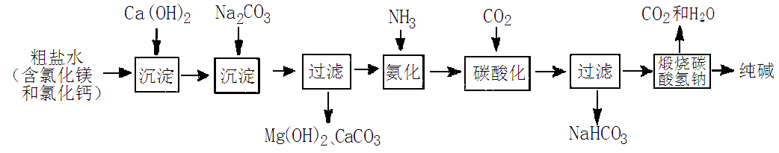
请完成下列填空：
（1）写出流程中一种氧化物的化学式 。
（2）NH₃溶于水得到氨水，该溶液的pH 7（填写“大于”“小于”或“等于”）。
（3）写出下列反应的化学方程式：
①氯化镁溶液与氢氧化钙溶液反应 ；
②氯化钙溶液与碳酸钠溶液反应： 。
（4）工业生产纯碱的流程中，碳酸化时析出碳酸氢钠而没有析出碳酸钠的原因是 。
（5）写出高温煅烧碳酸氢钠制取纯碱的化学方程式 。
四、本题包括2小题（共20分）
24．（8分） 根据下列实验装置图回答问题：
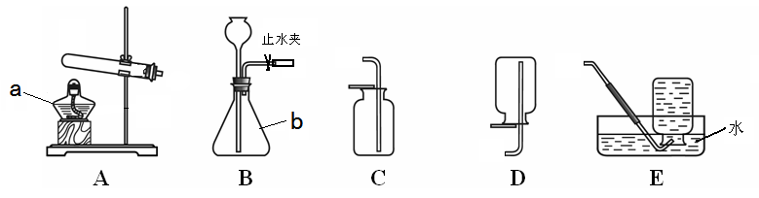
（1）请填写标号仪器的名称：a． ，b． 。
（2）检验装置B的气密性的方法是 。
（3）从高锰酸钾制取氧气后的剩余物中提取二氧化锰的过程是 、过滤、洗涤、干燥。若用下图装置收集O₂，气体应从 进入（填接口序号）。
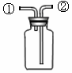
（4）实验室制取二氧化碳的发生装置和收集装置是 （填写装置代号）。组装仪器时连接玻璃管和胶皮管的方法是先把玻璃管口 ，然后稍稍用力即可把玻璃管插入胶皮管。
25．（12分）某研究性学习小组的同学在用硫酸溶液处理废锌片时发现产生的气体具有刺激性气味，这种现象引起同学们的思考和研究。
【提出猜想】对生成的气体进行猜想：
猜想1：可能是H₂ ；
猜想2：可能是SO₂；
猜想3：可能是 。
【查阅资料】SO₂易溶于水，能与NaOH溶液反应生成Na₂SO₃。
【实验方案】研究性学习小组的同学设计了下图所示的装置进行探究（夹持仪器已
省略，假设装置中的反应都进行完全）。
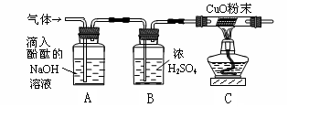
【问题讨论】
（1）如果装置A没有明显实验现象，装置C的现象为 ，则猜想 成立。
（2）如果装置A的现象为 ，装置C没有明显实验现象， 则猜想 成立。
（3）猜想3成立的实验现象是 。
（4）装置B中浓硫酸的作用是 。
【思维拓展】
（1）实验室中可以用氢氧化钠溶液吸收二氧化硫，反应的化学方程式是 。
（2）小组内一同学又设计了判断SO₂与NaOH溶液能否发生反应的装置（如下图），实验时发现试管内液面上升，就得出SO₂与NaOH溶液发生反应的结论，其他同学认为这一结论不严谨，理由是__________________________________________。要得到科学严谨的结论，仍利用该装置，需做的对比实验 。
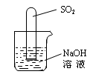
五、本题只有1小题（8分）
26．（8分）钢铁的生产和使用是人类文明和社会进步的一个重要标志。
（1）每年钢铁锈蚀造成巨大的损失，铁制品锈蚀的主要原因是 。
（2）校课外兴趣小组取潍坊某钢铁厂生铁样品进行实验：将四份不同质量的生铁样品（假定其中只含单质铁和单质碳）分别加到100g质量分数相同的硫酸溶液中，充分反应后，测得的实验数据如下表所示：（已知：在标准状况下，22.4L H₂的质量为2g）
实验序号 | 1 | 2 | 3 | 4
生铁样品的质量/g | 2.88 | 5.76 | 9.24 | 10.28
生成H₂的体积（标准状况下）/L | 1.12 | 2.24 | 3.36 | m
通过计算回答下列问题：
①上述表格中m的值为 ；
②根据表中数据计算硫酸溶液中H₂SO₄的质量分数。

2011年潍坊市初中学业水平考试
化学试题（A）参考答案及评分标准
说明：
1．化学专用名词出现错别字、元素符号有错误，都不得分。
2．化学方程式不配平、化学方程式中的化学式书写错误都不得分。其他正确，只掉或错写反应条件得一半分。化学方程式不写“↑”“↓”不扣分。
3．若考生在回答Ⅱ卷某些试题时出现其他答案，只要合理，表达清楚，同样给分。
第Ⅰ卷 （选择题共40分）
一、选择题（每小题2分。共20分）
1．A 2．C 3．B 4．A 5．D 6．C 7．C 8．B 9．C l0．B
二、选择题（每小题2分，共20分）
11．B l2．B l3．D l4．C l5．D l6．A l7．A l8．D l9．C 20．D
第Ⅱ卷（非选择题共60分）
三、本题包括3小题（共32分）
21．（9分）
（1）分子在不断运动（1分） 降低温度至蜡烛的着火点以下（1分）
（2）吸附（1分） +4（1分）
（3）①D（1分） A（1分） ②C（1分）
（4）5（1分） 144：19：28（1分）
22．（14分）
（1）
①CH₄（1分）
②3CO+Fe₂O₃高温2Fe+3CO₂（2分）
③CO+2H₂催化剂CH₄O（2分）
（2）NH₃（1分） Ba(NO₃)₂+H₂SO₄=BaSO₄↓+2HNO₃（2分）
（3）①Zn+CuSO₄=ZnSO₄+Cu（2分）
②CD（2分，少选得1分，错选不得分）
③Fe+4H₂O△Fe₃O₄+4H₂（2分）
23．（9分）
（1）CO₂或H₂O（1分）
（2）大于（1分）
（3）①MgCl₂+Ca(OH)₂=Mg(OH)₂↓+ CaCl₂ （2分）
②Cl₂+Na₂CO₃=CaCO₃ ↓+2NaCl（2分）
（4）相同温度下，NaHCO₃的溶解度小于Na₂CO₃的溶解度（其他合理答案也得分）（1分）
（5）2NaHCO₃=Na₂CO₃+H₂O+CO₂↑（反应条件写“△”不扣分）（2分）
四、本题包括2小题（共20分）
24．（8分）
（1）a．酒精灯（1分） b．锥形瓶（1分）
（2）先打开止水夹，向漏斗中加水至液面淹没漏斗下端；再关闭止水夹，继续加水后，观察液面是否变化（其他合理答案也得分）（2分）
（3）溶解（1分） ②（1分）
（4）BC（1分，答1个不得分） 用水润湿（1分）
25．（12分）
【提出猜想】
H₂和SO₂（1分，写名称也可得分）
【问题讨论】
（1）黑色粉末变红色（1分） 1（1分）
（2）溶液红色变浅（溶液红色变无色也可得分）（1分） 2（1分）
（3）装置A中溶液红色变浅（溶液红色变无色也可得分），装置C中黑色粉末变红色（2分，答对一个现象得1分）
（4）干燥气体或吸收气体中的水蒸气（1分）
【思维拓展】
（1）SO₂+2NaOH=Na₂SO₃+H₂O （2分）。
（2）SO₂易溶于水，也能使液面上升 （1分）
用等体积的水（或水）代替NaOH溶液进行实验（1分）
五、本题只有l小题（8分）
26．（8分）
（1）铁与空气中的氧气和水蒸气发生反应（2分）
（2）①3.36（1分）
②解：据实验3进行计算
生成H₂的质量为：$\frac{3\text{.}\text{36}L}{\text{22}\text{.}4L}$×2g=0.3g（1分）
设稀硫酸中H₂SO₄的质量为X
Fe+H₂SO₄=FeSO₄+H₂ ↑（1分）
98 2
X 0.3g
98/X=2/0.3g（1分）
x=14.7g（1分）
稀硫酸中H₂SO₄的质量分数为：14.7g/100g×l00％=14.7％（1分）
答：（略）

